Исследование процесса жизнедеятельности производственной компании в рыночной среде

А.Н. Шабельников¹, Е.Г. Шепилова²
¹ Ростовский филиал НИИАС, г. Ростов-на-Дону
² Ростовский государственный университет путей сообщения (РГУПС), г. Ростов-на-Дону
Аннотация:Проанализированы закономерности влияния технико-технологических нововведений на экономическое развитие предприятий. Успешность жизнедеятельности компании в рыночных условиях хозяйствования поставлена в зависимость от уровня развития ее инновационной деятельности. Исследованпроцесс жизнедеятельности производственной компании. Выделены подпроцессы деградации и позитивного развития организации. Введены понятия и графически проиллюстрированыспирали деградации и развития системы. Обеспечение жизнедеятельности производственной компании предлагается осуществить за счет совершенствования организационного управления и развития человеческого капитала. Ключевое место в разрыве порочного круга развития предприятия отводится знаниевой компоненте.
Ключевые слова: экономическое развитие, инновации, спирали деградации и развития, управление человеческим капиталом.

Закономерности влияния технико-технологических нововведений на экономическое развитие стали активно изучаться в начале 20 века. Австрийский экономист Й. Шумпетер в известной работе «Теория экономического развития» выделил две стороны хозяйственной жизни [1]:
– Статическую (правильнее назвать – стационарную). Это традиционная хозяйственная деятельность, в которой участвующие в ней организации из экономической теории и своего опыта знают принципы своего поведения. Им легко предвидеть результаты всех действий и легко принимать решения (они априори известны), так как ситуация лишена неопределенностей.
- Динамическую (вернее: нестационарную), в которой нарушаются текущие закономерности, высока степень неопределенности и происходит инновационное развитие или деградация компании.
Существующая экономическая теория не описывает своими моделями в полном объеме описанные выше ситуации, так же нет соответствующего опыта поведения. Теории еще предстоит найти модели, адекватно описывающие происходящие изменения. Как правило, они находят свое формализованное описание в рамках теории катастроф [2].
В настоящее время во многом приходится полагаться на интуицию, работать методом проб и ошибок. Регламентация этой творческой деятельности отчасти решается экспертным анализом [3]. Очень важно при этом избежать превалирующего влияния субъективного мнения экспертов (особенно, если они руководители производства). Эта задача решается путем внедрения самоорганизующихся схем взаимодействия (саморегулируемые организации, сетевое взамодействие) и процедур принятия решений (например, конкурсные механизмы).
В ряде развитых стран действуют специально созданные мозговые центры, осуществляющие генерацию информации о будущем, вырабатывающие сценарии развития, дающие прогнозы последствий на те или иные решения [4]. Особое развитие и влияние на хозяйственную деятельность они приобрели в Китае и США. В этой схеме развития мозговые центры – внешние, независимые экспертные организации, обладающие необходимыми кадрами, инструментарием, и заботящиеся о своем имидже.
Условно процесс жизнедеятельности компании представим схемой рис. 1. Здесь блок «производство» характеризует процесс получения продукта (товара и/или услуги), включая техническую и технологическую обеспеченность производства.
Блок «логистика», понимаемый в самом широком смысле (движение не только продуктов, но и информации) включает мониторинг соответствующего рынка, маркетинговую деятельность, рекламу производимого продукта, формирование имиджа и репутации компании.

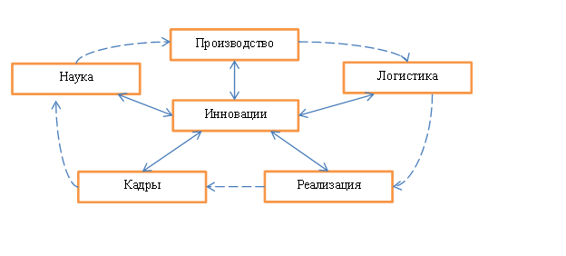

Рис. 1. – Процесс жизнедеятельности производственной компании

лок «реализация» учитывает рентабельность и прибыль от реализации продукта, издержки от нереализованной продукции, упущенную выгоду, объем сегмента рынка, возможности его расширения и т.д.
В «кадрах» оценивается состояние человеческих ресурсов в организации и определяется наиболее адекватная модель управления ими:
- управление кадрами;
- управление персоналом;
- управление человеческим капиталом.
Этот блок включает процедуры смены парадигмы управления человеческим ресурсами путем обучения, переобучения, формирования новой корпоративной культуры и стилей руководства.
В блоке «наука» решаются вопросы развития фундаментальных и специализированных областей знания, способствующих развитию инноваций в соответствующей сфере деятельности.
Для стационарной модели поведения (без включения блока «инновации») все показатели компании (прибыль, издержки, уровень развития кадрового потенциала, ...) в краткосрочном периоде будут изменяться так, как показано на рис. 2 (линия а).
Подъемы и спады на графике отражают случайные, в основном конъюнктурные, отклонения от положения равновесия.
В долгосрочном периоде, измеряемом кварталами, годами, вследствие научно технического отставания от конкурентов показатели деятельности организации будут иметь тенденции к снижению (линия в на рис. 2).
В условиях высоко конкурентного рынка стационарное положение неустойчиво. Оно имеет тенденции или превращаться в спираль поступательного развития (при случайном благоприятном стечении обстоятельств или детерминировано при включении блока «инновации») – линия б рис. 2, или «сваливаться» в спираль деградации системы (линия в) – так называемый круг отсталости Кналла [5].

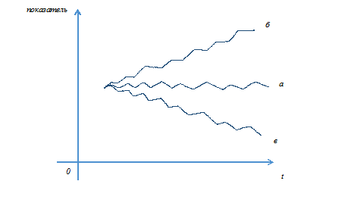
Рис. 2. – Тенденции развития показателей производства при различной научно-технической политике
Таким образом, блок «инновации» катализирует движение по кругу, превращая его в спираль развития, рис. 3 [6].
На рисунке 3 обозначено: ОА – начальный потенциал организации, ВС – потенциал после одного цикла развития процесса деградации а) или развития б). Время на рисунке откладывается по вертикальной оси.

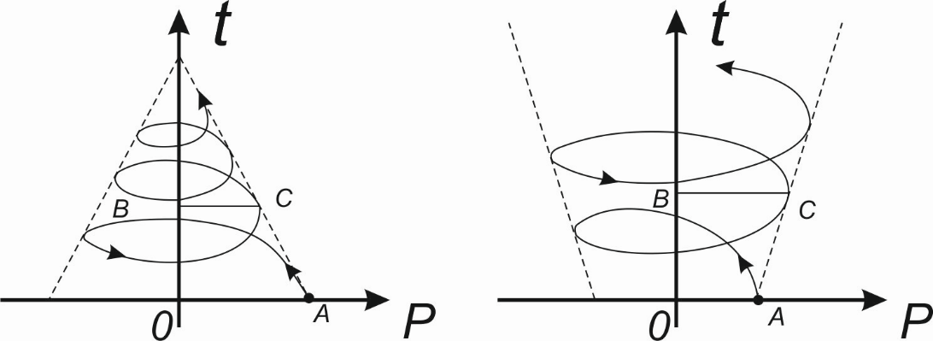

а) б)

Рис. 3. – Спирали деградации а) и развития системы б)

Й. Шумпетер выделил пять типичных изменений организации [1]. Это следствия использования:
- новой техники, новых технологических процессов и нового рыночного обеспечения производства;
- продукции с новыми свойствами;
- нового сырья;
- изменений в организации производства и способов его материально-технического обеспечения;
- новых рынков сбыта.
Шумпетер Й. впервые использовал понятие «инновация» в ее современной трактовке: изменения с целью внедрения и использования новых видов потребительских товаров, новых производственных средств, рынков и форм организации в экономике.
Современные инновационные теории объясняют чередование циклов деловой активности сменой технологических укладов в общественном производстве. Под термином «уклад» понимается установившийся порядок организации какой-либо системы. Для технологического уклада характерно наличие единого технического уровня производительных сил и общего научного потенциала. Жизненный цикл технологического уклада составляет примерно 100 лет и включает несколько этапов:
Зарождение нового технологического уклада, базирующегося на современных научных открытиях. Собственно инновации еще нет – есть новшество.
На втором этапе преобладает монополия на средства развития. Она удерживается некоторое время, в течение которого фирмы-монополисты могут извлекать максимальную прибыль, внедряя разработанное новшество. На этом этапе оно и превращается в инновацию.
В результате конкурентной борьбы, монопольное положение нарушается, инновация освоена и успешно «эксплуатируется» в широких масштабах. Возникает третья фаза развития.
Доминирование нового технологического уклада. Характерен скачок в развитии, которому способствует ускоренный приток капитала. Происходит структурная перестройка экономики, обновление технологических процессов в общественном производстве. В недрах этого уклада между тем зарождается новый.
Последний этап – угасание. Доминирование нового уклада в экономике приводит к постепенному устареванию предшествующего уклада.
Смена технологических укладов аналогична изменению жизненного цикла товара.
Успех жизнедеятельности производственной компании существенным образом зависит от встроенности ее в тот или иной технологический уклад. Это позиция или способствует ее ускоренному развития, или ведет к деградации.
Анализируя деятельность Ростовского филиала НИИАС (РостФ НИИАС), мы констатируем его развитие в настоящее время в рамках второго цикла – монопольное владение рынком автоматизации сортировочных процессов. Зачатки появления следующего этапа выражаются в появлении конкурентов на указанном рынке России – немецкой сортировочной системы МSR 32. В интересахРостФ НИИАС сохранить доминирование на рынке автоматизации сортировки составов. Выход видится в развитии человеческого капитала (ЧК) предприятия [7]. Это позволит повысить организационную, технико-технологическую, экономическуюэффективностьпредприятия [8]. Таким образом, развитие ЧК выступаетэлементомобщей стратегииразвитияпредприятия.
С этой целью руководством филиала предпринимается ряд существенных мер:
- Организована тесная связь с отраслевыми вузами РГУПС, Московский государственный университет путей сообщения (МГУПС), с помощью которых осуществляется отбор молодых перспективных специалистов.
- Ведется подготовка кадров высшей специализации (кандидатов, докторов наук), продвигающих отраслевую науку в избранной сфере деятельности.
- Осуществляется развитие в рамках НИИ фундаментальной науки (активное участие в грантах РФФИ и др.).
- На предприятии внедряется проектная организация работ.
Мы исходим из тезиса Ф. Блэклера, что «знания многогранны и сложны, будучи и ситуативными и абстрактными, скрытыми и явными, распространенными и индивидуальными, материальными и ментальными, развивающимися и статичными, выраженными словами и закодированными» [9]. Их освоение позволяет получить конкурентные преимущества на исследуемом рынке.
Эта стратегическая позиция формирует задачу управления знаниями. Х. Скарбороу и К. Картер описывают управление знаниями как «попытку руководства активно создавать, передавать и использовать знания в качестве ресурса организации» [10].
Таким образом, производственная функция для РостФ НИИАС кроме традиционных финансовых и человеческих ресуросв содержит дополнительные факторы развития: инновации, знания.
Выводы.
Общетеоретическое исследование природы развития производственной компании позволило выявить этапы этого развития, факторы производства, точки бифуркации.
Полученные результаты спроектированы на конкретное предприятие РостФ НИИАС.

Литература
1. Шумпетер Й. А. Теория экономического развития. М.: Прогресс, 1982.– 455 с.
2. Постон Т., Стюарт И. Теория катастроф и её приложения, — М.: Мир, 1980. – 608 с.
3. Лябах Н.Н., Шабельников А.Н. Техническая кибернетика на железнодорожном транспорте: Учебник. Ростов-на-Дону, 2002. – 283 с.
4. Мозговые центры в России: история и развитие. Точка зрения эксперта. Электронная публикация: Центр гуманитарных технологий. — 26.08.2006. URL: gtmarket.ru/laboratory/expertize/2006/118.
5. Нуреев Р. Теории развития: кейнсианские модели становления рыночной экономики // Вопросы экономики, 2000, № 4, с. 136-157.
6. Шепилова Е. Г. Инновационное развитие отраслевых вузовских комплексов // Известия Петербургского университета путей сообщения. 2015. № 3 (44). С. 223-228.
7. Цапенко И.В., Миронова Д.Д. Человеческий капитал и инновационные факторы его развития // Инженерный Вестник Дона, 2012, №2 URL: ivdon.ru/ru/magazine/archive/n2y2012/766.
8. Петренко Л.К., Богомазюк Д.О. Организационная эффективность как элемент стратегии развития предприятия // Инженерный вестник Дона, 2016, №1URL: ivdon.ru/ru/magazine/archive/n1y2016/3555.
9. Blackler F. Knowledge, knowledge work and organizations, Organization Studies, 16(6), pp. 16-36.
10. Scarborough H., Carter C. Investigating Knowledge Management // Chartered Institute of Personneland Development, London 2000. - 455 р.

References
- Schumpeter J.A. Teoriya ekonomicheskogo razvitiya [The Theory of Economic Development]. Moscow: Progress, 1982.455 p.
- Poston T., Stewart I. Teoriya katastrof i eyo prilozheniya [Catastrophe Theory and Its Applications]. Moscow: Mir, 1980.608p.
- Lyabakh N.N., Shabelnikov A.N. Tekhnicheskaya kibernetika na zheleznodorozhnom transporte: Uchebnik [Engineering Cybernetics in Railway Transport: Coursebook]. Rostov-on-Don, 2002. 283 p.
- Mozgovyye tsentry v Rossii: istoriya i razvitiye. Tochka zreniya eksperta [Think Tanks in Russia: History and Development. An Expert Point of View]. Elektronnaya publikatsiya: Tsentr gumanitarnykh tekhnologiy. 26.08.2006. URL: gtmarket.ru/laboratory/expertize/2006/118.
- Nureev R. Voprosy ekonomiki [Matters of Economy], 2000, Nr. 4, pp. 136-157.
- Shepilova E.G. Izvestiya Peterburgskogo universiteta putey soobshcheniya, 2015. №. 3 (44). p. 223-228.
- Tsapenko I.V., Mironova D.D. Inženernyj vestnik Dona (Rus), 2012, №2. URL: ivdon.ru/ru/magazine/archive/n2y2012/766.
- Petrenko L.K., Bogomazyuk D.O. Inženernyj vestnik Dona (Rus), 2016, №1. URL: ivdon.ru/ru/magazine/archive/n1y2016/3555.
- Blackler F. Knowledge, knowledge work and organizations, Organization Studies, 16(6), pp. 16-36.
- Scarborough H., Carter C. Investigating Knowledge Management. Chartered Institute of Personnel and Development, London 2000. 455 р.

Примечание авторов.
Аналогично.

